**„Ein Gespräch unter Freunden“**

**Im Sommergespräch für die Tiroler Tageszeitung spricht Marianne Hengl mit ihrem Freund Werner Mühlböck, Geschäftsführer der Tiroler Hospiz-Gemeinschaft, über das Kostbare im Leben, über Einsamkeit, Hoffnung – und darüber, warum wir uns immer wieder fragen sollten:**

**Wer will ich einmal gewesen sein?**

**♥**

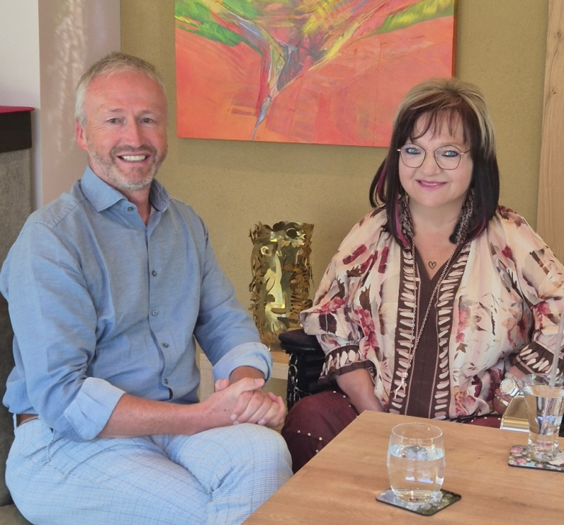

**Marianne Hengl:**  
Lieber Werner, du bist nicht nur einer meiner besten Freunde, sondern auch ein Mensch, der mir unendlich viel Kraft gibt. Deine Lebensweisheiten haben mich schon oft durch schwere Zeiten getragen.

*Du hast vorhin das Wort „kostbar“ verwendet. Was ist für dich das eigentlich Kostbare im Leben?*

**Werner Mühlböck:**  
Das, was uns wirklich nährt, lässt sich nicht kaufen. Es sind Zuwendung, Gemeinschaft und Stille – das wahre „Brot des Lebens“. Heute leben wir in einer Welt voller Optionen, in der scheinbar alles möglich ist – und doch bleiben viele Menschen orientierungslos, ja sogar übersättigt von all den Möglichkeiten.

**Marianne Hengl:**  
*Und wie findet man in diesem Überangebot seinen Weg?*

**Werner Mühlböck:**

Indem man tiefer schaut. Indem man nicht nur fragt, was man tut, sondern warum. Ich selbst brauche Rückzug und Stille, um zu erkennen, was mich wirklich trägt.

**Marianne Hengl:**  
*Ich mache mir viele Gedanken über unsere jungen Menschen. Viele fühlen sich einsam, nicht abgeholt. Warum ist das so?*

**Werner Mühlböck:**Vielleicht weil wir Erwachsenen oft zu sehr mit uns selbst beschäftigt sind. Junge Menschen brauchen Begleitung – echtes Dasein, echtes Zuhören. Das klingt banal, ist aber in Zeiten medialer Ablenkung eine Kunst. Ohne Zuwendung verflacht Gemeinschaft. Und ohne Gemeinschaft verarmt der Mensch innerlich.

**Marianne Hengl:**  
Werner, du hast viel von der Welt gesehen, unzählige Kulturen erlebt und Menschen getroffen, die dich geprägt haben. *Gibt es eine Begegnung, einen Moment, der dein Leben besonders verändert, vielleicht sogar eine Spur für deinen Weg gelegt hat?*

**Werner Mühlböck:**  
Auf einer Reise in Nordindien begegnete ich einem Orakel. Meine eigentliche Frage – Welches ist der richtige Weg im Leben? – habe ich mich nicht zu stellen getraut. Stattdessen fragte ich, ob wir in den kommenden zwei Wochen nach Tibet gelangen würden. Doch die Antwort traf mitten ins Herz: „So wie es viele Wege nach Tibet gibt, gibt es viele Wege im Leben. Keiner ist falsch, wenn man ihn mit dem Herzen geht.“ Diese Worte haben mich tief berührt. Diese alte Bäuerin schenkte mir den Mut, meinen Weg als Christ klarer und bewusster zu gehen – und zugleich die Offenheit zu bewahren, andere Wege mit Respekt zu betrachten.

**Marianne Hengl:**  
*Werner, du hast lange in Afrika gearbeitet. Welche Erfahrung dort hat dich im Umgang mit Leben und Sterben am meisten geprägt?*

**Werner Mühlböck:**  
Es war der Umgang mit Tod und Abschied. In Mali etwa – wenn ein Mensch stirbt, kommt sofort das ganze Dorf zusammen. Es gibt Rituale, Totentänze, gemeinsames Weinen und Singen. Jeder weiß, was zu tun ist. Sterben ist dort kein privates Ereignis, sondern eingebettet in die Gemeinschaft.  
Das hat mir gezeigt: Eine Gesellschaft ist dann wirklich entwickelt, wenn sie sowohl den Anfang als auch das Ende des Lebens in Würde gestaltet.

**Marianne Hengl:**  
*Werner, du begleitest Menschen in ihrer letzten Lebensphase. Was teilen sie in diesen Momenten mit dir?*

**Werner Mühlböck:**  
Die Menschen werden durch unsere gut ausgebildeten Mitarbeiter*innen in den verschiedenen Professionen begleitet. Dabei geht es fast nie um Geld oder Besitz. Es geht um ungelebtes Leben. Menschen bereuen, dass sie nicht öfter „Ja“ gesagt haben: zu Liebe, zu Freundschaften, zu Abenteuern.  
Bitterkeit entsteht oft aus der Erkenntnis des vielen ungelebten Lebens.

**Marianne Hengl:**  
*Und was können wir daraus lernen?*

**Werner Mühlböck:**  
Das Leben vom Ende her zu betrachten. Sich zu fragen: *Wer will ich einmal gewesen sein?* Diese Sicht verändert Entscheidungen im Heute.

Memento Mori erinnert uns daran: Die einzige Gewissheit im Leben ist, dass wir sterben müssen. Wenn wir uns diesen letzten Moment vorstellen und von dort zurückschauen, verändert sich alles. Plötzlich kann uns klar werden, was wirklich zählt – und was bedeutungslos ist.

Diese Perspektive kann uns lehren, achtsamer zu leben, Menschen mit mehr Respekt zu begegnen und dem Wesentlichen treu zu bleiben. Denn im Blick vom Ende her liegt eine Weisheit, die uns heute oft fehlt.

**Marianne Hengl:**  
*Werner, wie gelingt es uns, trotz all der Erwartungen und lauten Stimmen von außen, unserer leisen inneren Stimme treu zu bleiben?*

**Werner Mühlböck:**  
Es geht im Leben nicht nur darum, zu bestehen – sondern darum, das Leben selbst zu feiern: zu lieben, zu lachen und die Schönheit der Natur bewusst zu genießen.  
Ungelebtes Leben entsteht oft dann, wenn wir uns zu sehr treiben lassen – von Erwartungen, Normen oder Stimmen von außen – und dabei der leisen Stimme in unserem Inneren nicht folgen.